Конспект открытого занятия по развитию речи во 2 младшей группе
«В мастерской художника»

г.Москва ГБОУ «Школа 1512 им.Алии Молдагуловой»
Автор: воспитатель Хусенская Наталья Ивановна

Программное содержание:
- познакомить детей с профессией «Художник» и предметах, необходимых для его работы;
- подвести к пониманию того, что искусство отражает окружающий мир;
- воспитывать уважение к людям этой профессии и предметам, произведенными ими;
- расширять словарный запас слов;
- развивать наблюдательность.

Материалы и оборудование: игрушка собака, коробка, рисовальные принадлежности (кисть, белая бумага, коробка с карандашами, краски, восковые мелки), 1 набор картин (портрет, натюрморт, животные), 2 набор посуды (тарелка, стакан, деревянная ложка (все расписано художниками)), 3 набор (детские книги с иллюстрациями), 4 набор (детские игрушки: свистульки, матрешки и др.), пелерина и берет для взрослого.

Ход занятия:
Дети сидят на стульчиках.
Воспитатель:- Слышите, ребята, кто-то что-то везёт? (Воспитатель из-за двери спальни выносит маленькую собачку и коробку с предметами для рисования).
- Ты кто и что у тебя в коробке?
Собачка:- Меня зовут Жучка. Я гуляла около вашего детского сада и нашла вот эту коробку. (грустно) Но не знаю, кто её потерял…В ней много нужных предметов…
Воспитатель: - Жучка, разрешить детям посмотреть, что лежит в коробке! (Воспитатель достаёт по очереди предметы для рисования и дети называют их.)
- Для чего нужно эти предметы? (Ответы детей).
- Жучка не знает кому нужны для работы все эти предметы для рисования. Ребята, поможем в этом разобраться? (Ответы детей.)
- Тогда давайте закроем глаза и в ладошки похлопаем!..(В это время воспитатель одевает берет и пелерину художника).

Художник: - Кто это у меня в гостях? Ах, какие хорошие ребята!
У меня есть карандаш,
Разноцветная гуашь,
Акварель, палитра, кисть
И бумаги плотный лист,
А еще – мольберт-треножник,
Потому что я…ХУДОЖНИК.
- Кто я, ребята? (Ответы детей)

- Художник – это такая профессия у человека, который занимается изобразительным искусством, создаёт картины, художественные произведения. Он делает мир вокруг нас ещё ярче и привлекательнее. Он может перенести его на бумагу с помощью красок. Та красота, которой порадовался художник, уже радует гораздо больше людей.
- Кто же нашел мною потерянную коробку, в которой лежит все, что нужно мне для рисования? (Ответы детей)
- За такой добрый поступок, приглашаю всех вас и Жучку в мастерскую художника!
Но чтобы туда попасть, нам нужно пройти через магазин.
Игра «Магазин». (На столе хаотично лежат разные предметы для рисования и некоторые игрушки: машинка, 1 фрукт, 1 овощ, чашка, деталь конструктора, кукольная подушка). Задание: ребенку нужно правильно найти среди всех предметов те, что нужны художнику. (Приглашаются по очереди три ребенка для игры).
- Какие вы молодцы! Помогли в магазине купить то, что необходимо художнику для рисования!
- Теперь все мальчики и девочки могут проходить в мастерскую.
(Художник и дети подходят к 1 столу с картинами)
- Как вы думаете, что это перед вами? (Ответы детей)
- Вы видите разные картины. Что изображено на них? (Ответы детей).
(Художник и дети подходят ко 2 столу с посудой)
- Что стоит перед вами на этом столе? (Ответы детей). Расскажите, что вы видите на тарелке, ложке, стакане? (Ответы детей). Эти узоры, рисунки так же нарисовали художники.
- Давайте теперь вы попробуете нарисовать то, что просят в песне. (физкультминутка)
- Куда же из песни убежали животные? Попробуем найти их вот на этом столе.
(Художник и дети подходят к 3 столу с детскими книгам)
- Что находится на этом столе? (Ответы детей). Как вы думаете, ребята, что в книгах делает художник? (Ответы детей). А представьте, что картинок, иллюстраций в книге нет. Интересно было бы вам смотреть и читать эти книги? (Ответы детей)
(Художник и дети подходят к 4 столу с игрушками)
- Что вы видите на этом столе? (Ответы детей). Это все игрушки.
- Расскажите какие они? (Ответы детей).
- Все это для вас нарисовали художники, эти игрушки яркие, нарядные, добрые.

- В моей мастерской вы только что посмотрели все, что рисуют художники. Вам понравилось, ребята? (Ответы детей). (Дети садят на стульчики).
- Посмотрите! Пока мы с вами ходили по мастерской, на моем столе кто-то навел беспорядок. Помогите, ребята, убрать на столе лишнее и сказать почему. То, что совсем не поможет художнику в рисовании.
Игра «Четвертый лишний». На столе лежат хаотично 3 предмета для рисования и 1 любая игрушка. (Ребенок выбирает лишний предмет и рассказывает почему он лишний. По очереди приглашаются три ребенка.)
- Какие вы внимательные! Молодцы! Навели порядок на столе и убрали все, чем я не смогу рисовать.
- Устали путешествовать? Пора вернуться в детский сад. Для этого закроем глаза и потопаем ногами. (В это время воспитатель снимает накидку художника и берет).

Воспитатель: - Расскажите понравилось ли вам путешествие в мастерскую художника? (Ответы детей)
- Что вы там видели? (Ответы детей).
- Что больше всего понравилось? (Ответы детей).
- Давайте расскажем Жучке чью коробку с рисовальными принадлежностями она сегодня нашла. (Ответы детей).
(Жучка благодарит за помощь ребят и прощается с ними).
Воспитатель: - Я горжусь вами! Вы – молодцы!
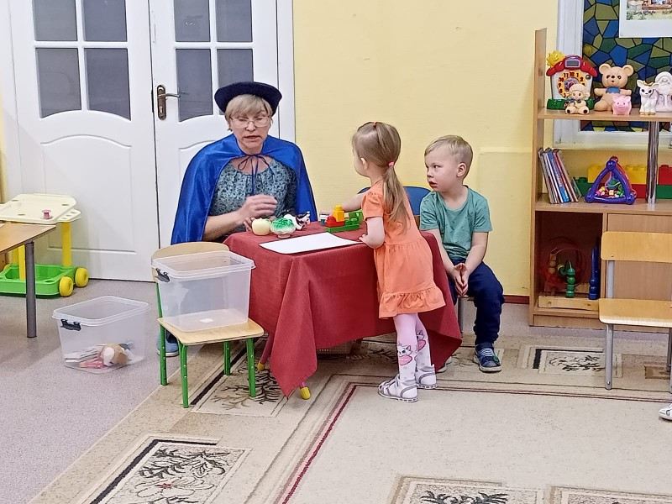
Игра «Магазин»
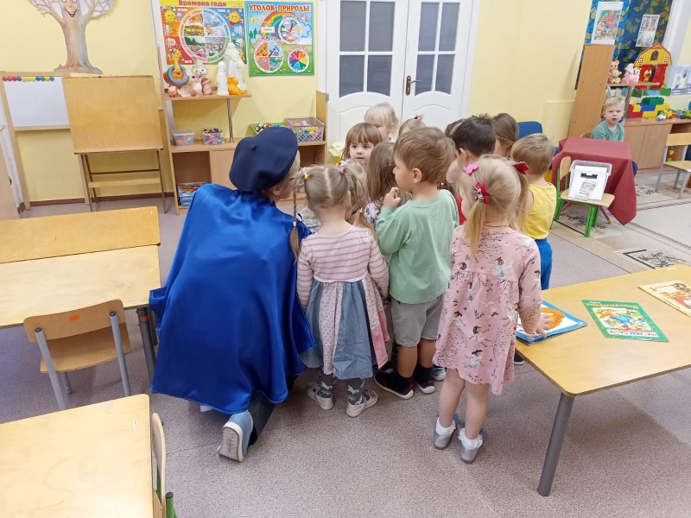
Рассматривание детских игрушек, расписанных художниками
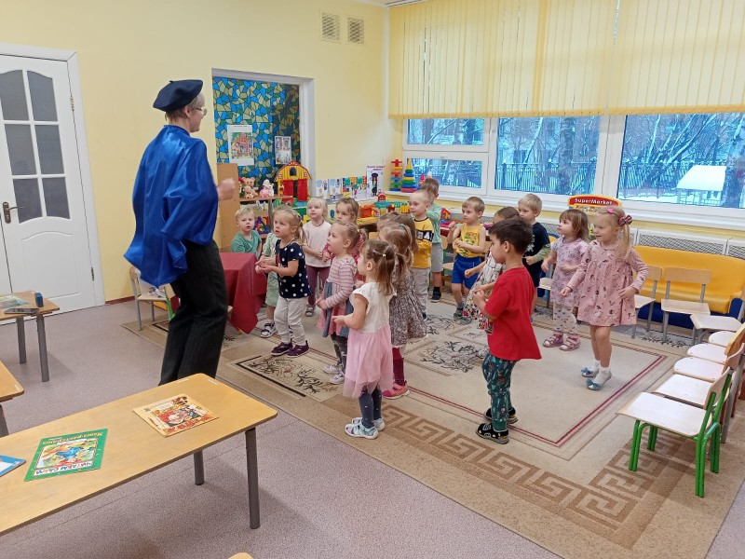
Физкультминутка

Источник:

1.«Художник» (Взял я толстую тетрадь).

Слова и музыка: Юрий Кудинов (Клоун Плюх) https://vk.com/id294800140
Детские праздники и новые песни в исполнении ваших детей - тел. 8 903 159 33 55
Исполняет: Юрий Кудинов (Клоун Плюх)

Приложение
Физкультминутка:
Текст физкультминутки | Движения детей
Взял я толстую тетрадь, чтобы мышку рисовать. | Ладони рук соединяются, показывая открытую тетрадь. Правая рука как бы рисует на левой ладони
В тот же час она сбежала. | Бег на месте
Где ты, мышка? Не видать! | Правая ладонь прикладывается ко лбу, показывая козырек. Дети смотрят то вправо, то влево
Подожду ее немножко. Не дождусь - возьмусь за кошку! | Раскрытые ладони поддерживают подбородок, как бы в ожидании
Взял я толстую тетрадь, чтобы кошку рисовать. | Ладони рук соединяются, показывая открытую тетрадь. Правая рука как бы рисует на левой ладони
В тот же час она сбежала. | Бег на месте
Где ты, кошка? Не видать! | Правая ладонь прикладывается ко лбу, показывая козырек. Дети смотрят то вправо, то влево
Подожду ее немножко. Не дождусь - возьмусь за Жучку! | Раскрытые ладони поддерживают подбородок, как бы в ожидании
Взял я толстую тетрадь, чтобы Жучку рисовать. | Ладони рук соединяются, показывая открытую тетрадь. Правая рука как бы рисует на левой ладони
В тот же час она сбежала. | Бег на месте
Где ты, Жучка? Не видать! | Правая ладонь прикладывается ко лбу, показывая козырек. Дети смотрят то вправо, то влево
Подожду ее немножко… | Раскрытые ладони поддерживают подбородок, как бы в ожидании

